Molekulární a buněčná biologie

Předpokládaný vyučující: prof. Fialová

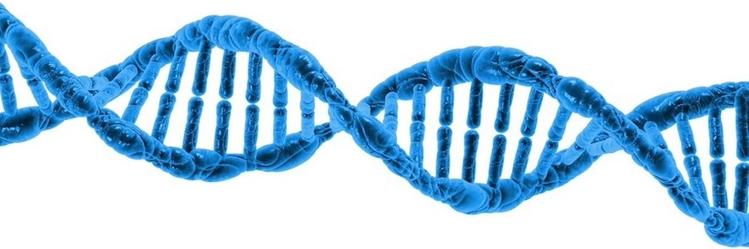
Seminář je vhodný pro studenty, kteří se budou ucházet o studium medicíny, veterinárního lékařství, biologie, biofyziky na přírodovědecké fakultě, učitelství přírodovědných předmětů.
Vzdělávací obsah tohoto volitelného předmětu navazuje na učivo prvního a čtvrtého ročníku biologie. V rámci buněčné biologie jsou probírána témata: uspořádání a vlastnosti života na Zemi; stavba, tvar a typy buněk; světelná a elektronová mikroskopie; chemické složení buněk; stavba a funkce biomembrán a membránových organel; difúze, osmóza, aktivní transport, cytóza; rozmnožování buněk, buněčný cyklus, mitóza, meióza; buněčné dýchání a fotosyntéza. V rámci molekulární biologie jsou probírána témata: struktura DNA; replikace DNA a její význam; proteosyntéza, genetický kód; struktura a exprese prokaryotických a eukaryotických genů; mapování genomu a základy genomiky; molekulárně biologická podstata mutací; základy onkogenetiky; základy molekulární virologie; genové inženýrství; klonování, transgenoze, GMO, etické aspekty moderní genetiky. Cílem je rozšiřování a prohlubování znalostí z cytologie a molekulární genetiky pro usnadnění úvodu studia na vysoké škole přírodovědného zaměření. Předmět je propojen s vyučovacími předměty biologie a chemie.
Výuka probíhá v klasických učebnách s IT technikou a je vedena především frontálně s důrazem na vysokoškolskou metodiku.

Hodnocení: testy z probraného učiva, prezentace studentů

